Муниципальное бюджетное дошкольное образовательное учреждение детский сад комбинированного вида №3 «Ручеек»

МАСТЕР-КЛАСС
«Новогодняя елочка»

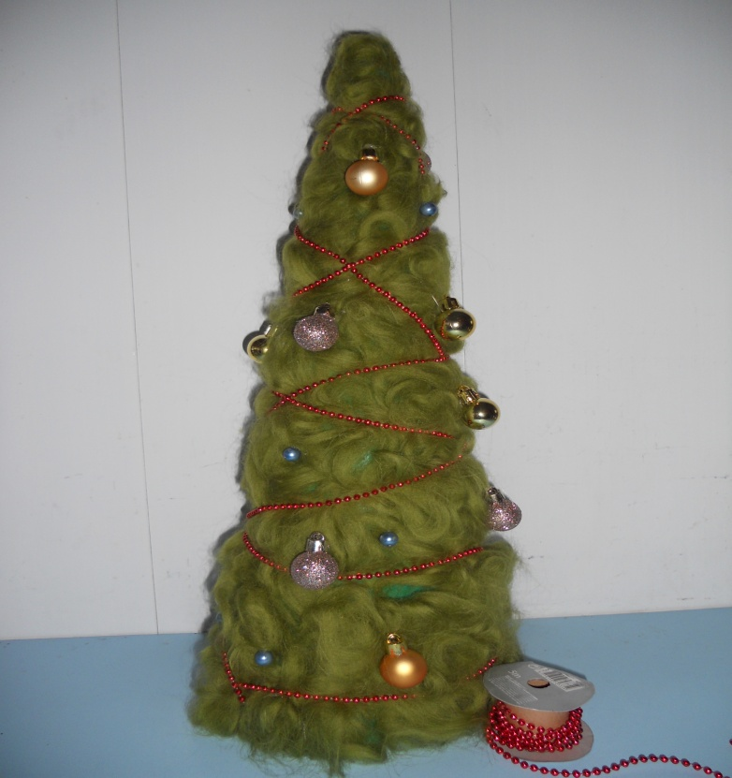

выполнила
воспитатель
II квалификационной
категории
Фадеева И. Е.
Городской округ город Выкса - 2014 г.
Для изготовления поделки нам понадобится: картон, клей, ножницы, кисточка для клея, гуашь или баллончик с краской зеленого цвета, шерсть для валяния зеленого цвета, игрушки для украшения.

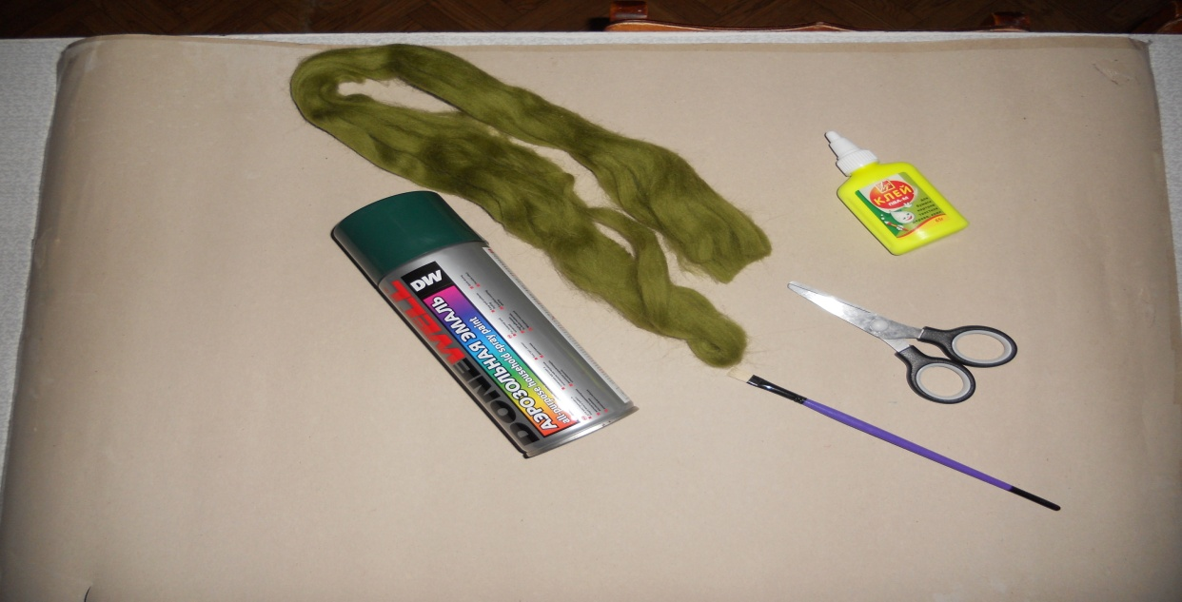

Сначала делаем конус из картона

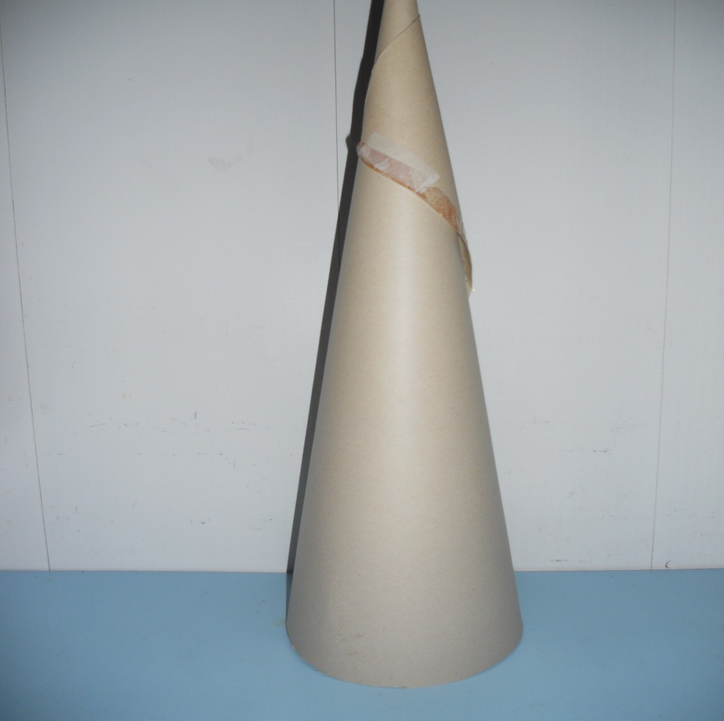

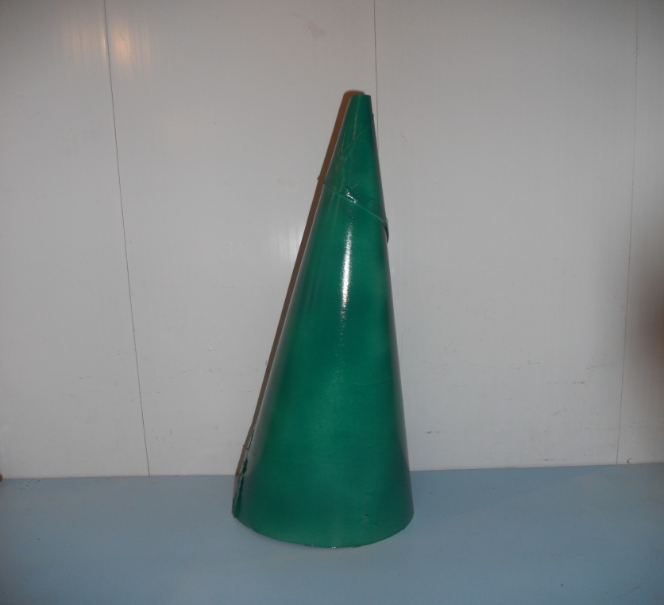
Следующий этап - покрасим конус зеленой краской.

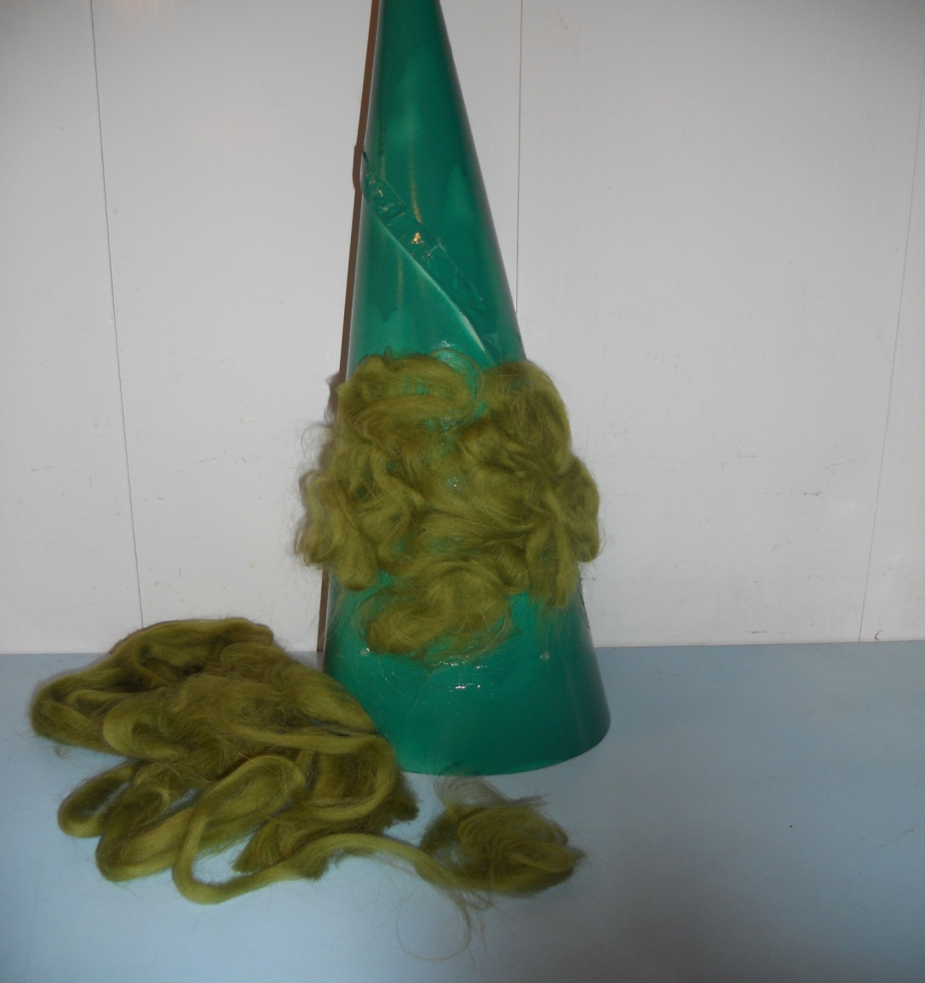
Наносим клей и приклеиваем шерсть небольшими кусочками.

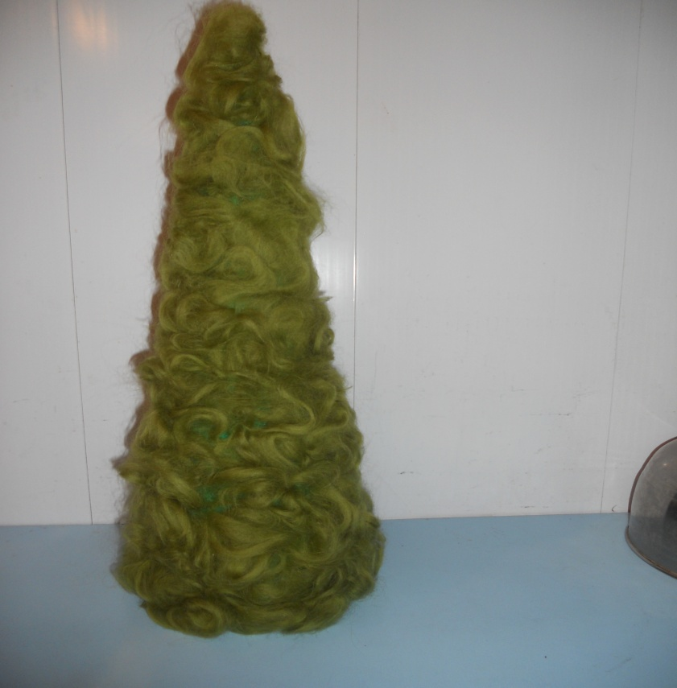
Елочка готова.

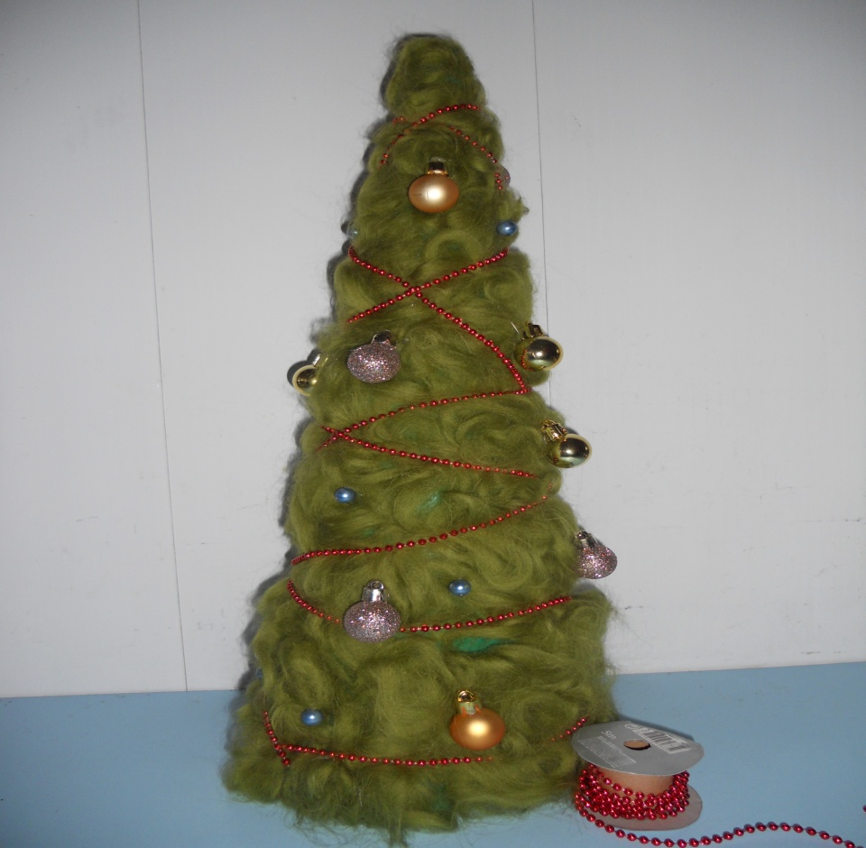
Осталось ее украсить.

